NATURALES  Son procedimientos con los cuales se evita el embarazo, las relaciones se tienen únicamente en los días infértiles.  Debe de haber participación activa de la pareja, así como capacidad para identificar el período fértil y evitar las relaciones sexuales durante esos días. | 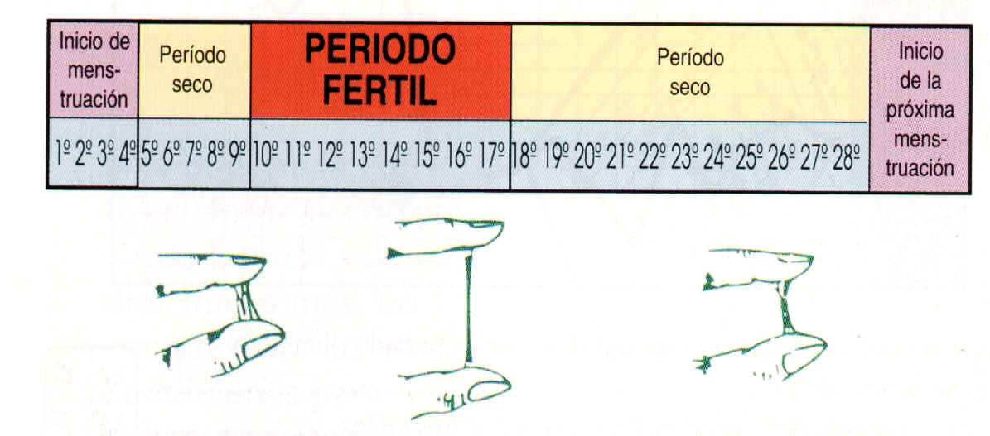
QUIMICOS  Se definen como aquellos que, por un método físico, no permiten que el espermatozoides y el ovulo se junten, también son útiles para impedir el contagio de enfermedades de transmisión sexual | 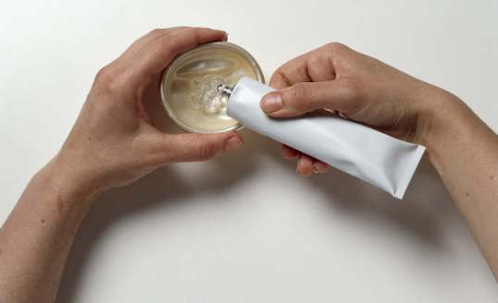
HORMONALES  Son los que no permiten que un ovulo se libere cada mes por medio de hormonas que se ingieren. | 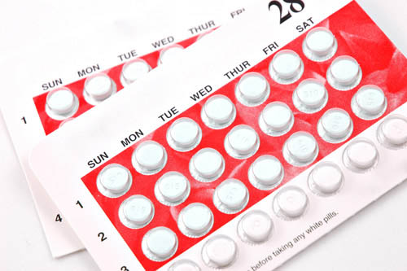
QUIRURGICOS  Son los que requieren de una operación y es el mejor método si no se desea tener hijos. | 